Уважаемый покупатель!
Поздравляем вас с приобретением нового прибора торговой марки HOLT. При правильном использовании он прослужит вам долгие годы.
Внимательно прочитайте данное руководство по эксплуатации и сохраните его для дальнейшего использования. Если вы передали прибор другому лицу, то следует передать и данное руководство по эксплуатации.

УКАЗАНИЯ МЕР БЕЗОПАСНОСТИ
ВАЖНО!
Прибор предназначен только для использования в домашних условиях!
Используйте прибор только по его прямому назначению, а именно для бытового применения в закрытом помещении с целью всасывания и фильтрации паров, исходящих от варочной поверхности. Использование кухонной вытяжки по иному назначению может привести к травмам и повреждению имущества.
Прибор не предназначен для использования лицами (включая детей) с пониженными физическими, чувственными или умственными способностями или при отсутствии у них жизненного опыта или знаний, если они не находятся под контролем или не проинструктированы об использовании прибора лицом, ответственным за их безопасность.
Дети должны находиться под контролем для недопущения игры с прибором.
- Используйте прибор только по его прямому назначению, а именно для всасывания паров, которые образуются на кухне в процессе приготовления пищи;
- Прибор предназначен только для домашнего использования;
- Не вынимайте вилку шнура питания из розетки электросети мокрыми руками;
- Всегда отключайте прибор в следующих ситуациях:
- перед чисткой,
- после завершения использования,
- при оставлении прибора без присмотра.
- Перед включением прибора в электросеть убедитесь, что напряжение, указанное на кухонной вытяжке, соответствует напряжению вашей электросети;
- Распаковав кухонную вытяжку, убедитесь в отсутствии на ней видимых повреждений. Никогда не эксплуатируйте поврежденный прибор;
- При установке и в процессе ухода за прибором, используйте перчатки.
- Никогда не погружайте прибор или шнур питания в воду или в любую другую жидкость.
- После хранения прибора в холодном помещении или после транспортирования в зимних условиях его можно включить в сеть не раньше, чем через 8 ч пребывания при комнатной температуре в распакованном виде;
- Прибор должен быть размещен так, чтобы вилку шнура питания можно было легко извлечь из розетки электросети;
- Розетка электросети должна быть правильно установлена и иметь заземление;
- Не используйте удлинители и переходники;
- Кухонная вытяжка не должна использоваться для откачивания дыма от приборов, сжигающих газ или другие виды топлива;
- Помещение, в котором устанавливается прибор должно иметь хорошую вентиляцию;
- Расстояние между верхней частью варочной поверхности и нижней поверхностью кухонной вытяжки должно быть не меньше 60 см для электроплиты и не меньше 70 см для газовой плиты;
- Отключите прибор и выньте вилку шнура питания из розетки электросети перед началом любых работ по очистке и обслуживанию кухонной вытяжки;
ВНИМАНИЕ! Установку кухонной вытяжки должен производить только квалифицированный специалист;
- Держите кухонную вытяжку вне досягаемости для детей.
- Никогда не эксплуатируйте поврежденный прибор или прибор с поврежденным шнуром питания/вилкой.
- Никогда не подключайте прибор к поврежденной розетке электросети.
- Никогда не позволяйте шнуру питания перегибаться под острым углом и касаться горячих поверхностей.
Примечание: если шнур питания поврежден, то во избежание опасных ситуаций его необходимо заменить. Замену должен выполнить либо изготовитель, либо сотрудник сервисного центра изготовителя, либо иное лицо, имеющее соответствующую квалификацию.
- Не выключайте прибор за шнур питания. Для отключения прибора из розетки электросети беритесь за вилку шнура питания, а не за сам шнур.
- Перед тем, как вставлять вилку шнура питания в розетку электросети или вынимать вилку шнура питания из розетки электросети – выключите прибор.
- Всегда отключайте прибор от розетки электросети, если он не эксплуатируется.
- Не используйте лампочки, мощности которых больше, чем указана в технических характеристиках кухонной вытяжки, так как лампочки с большей мощностью могут стать причиной различных повреждений в электрической цепи.
- Пожалуйста, убедитесь, что лампочки, жировой фильтр и емкость для сбора жира (если она идет в комплекте) кухонной вытяжки были должным образом установлены.
- При замене лампочек необходимо отключить прибор от розетки электросети.
- Воздух, проходящий через кухонную вытяжку и выбрасываемый в атмосферу, должен отводиться только в отдельную кухонную вентиляционную шахту и не должен выходить в дымоход или иной канал, используемый для удаления дыма от других устройств. При монтаже кухонной вытяжки для отвода воздуха в вентиляционную шахту нельзя использовать воздуховод с меньшим диаметром, чем выходное отверстие у вытяжки. Это создает дополнительное сопротивление выбрасываемому воздуху и приводит к снижению производительности, увеличению шума, вибрации, а также к перегреву двигателя.
ВНИМАНИЕ! Не закрывайте и не загораживайте всасывающие отверстия прибора.
- Обеспечьте своевременную промывку многоразовых алюминиевых жироулавливающих фильтров. Непромытые своевременно фильтры снижают эффективность работы вытяжки и могут стать причиной пожара вследствие накопления в них масла и пыли.
- Не зажигайте конфорки газовой плиты без посуды (например, для обогрева помещения). Использование открытого огня может быть опасным и повредить пластмассовые детали вытяжки или может привести к пожару.
- Будьте особенно внимательны, если прибор эксплуатируется вблизи детей.
- Никогда не подвергайте прибор ударам или другому механическому воздействию.
Ремонт прибора должен осуществляться только в авторизованном сервисном центре. Список сервисных центров вы найдете на последней странице данного руководства по эксплуатации или на гарантийном талоне.
- В процессе работы с прибором, пожалуйста, соблюдайте технику безопасности.
- Неправильное обращение с прибором может привести к его поломке и нанести вред пользователю.

ТЕХНИЧЕСКИЕ ХАРАКТЕРИСТИКИ
Модели: HT-RH-013 60, HT-RH-014 60, HT-RH-017 60, HT-RH-018 60
Напряжение питания | 220-240 В~, 50/60 Гц
Потребляемая мощность | 190 Вт
Тип вытяжки | наклонная
Материал корпуса | стекло, металл
Тип управления | кнопочное
Количество скоростей | 3
Количество моторов | 1
Производительность | 850 м3/ч
Уровень шума (не более) | 52 дБА
Диаметр воздуховода | 120 мм
Фильтр | жироулавливающий
Материал фильтра | алюминиевый
Количество фильтров | 1
Мощность освещения | 1*2 Вт, LED
Ширина | 600 мм
Размер вытяжки: | См. таблицу А
Модели: HT-RH-013 60, HT-RH-017 60, HT-RH-018 60
Размер короба: | 205х400х160 мм
Размер упаковки | 640х400х520 мм
Вес брутто | 10,5 кг*
Вес нетто | 9,0 кг*
Модель HT-RH-014 60
Вес брутто | 11,5 кг*
Вес нетто | 10,0 кг*

Модель HT-RH-015 60
Напряжение питания | 220-240 В~, 50/60 Гц
Потребляемая мощность | 190 Вт
Тип вытяжки | наклонная
Материал корпуса | стекло, металл
Тип управления | сенсорное, дистанционное
Пульт дистанционного управления
Количество скоростей | 3
Количество моторов | 1
Производительность | 850 м3/ч
Уровень шума (не более) | 52 дБА
Диаметр воздуховода | 120 мм
Фильтр | жироулавливающий
Материал фильтра | алюминиевый
Количество фильтров | 1
Мощность освещения | 2*2 Вт, LED
Ширина | 600 мм
Размер вытяжки: | См. таблицу А
Размер короба: | 205х400х160 мм
Размер упаковки | 640х400х520 мм
Вес брутто | 11,5 кг
Вес нетто | 10,0 кг

Модель HT-RH-016 60
Напряжение питания | 220-240 В~, 50/60 Гц
Потребляемая мощность | 110 Вт
Тип вытяжки | наклонная
Материал корпуса | стекло, металл
Тип управления | кнопочное
Количество скоростей | 3
Количество моторов | 1
Производительность | 650 м3/ч
Уровень шума (не более) | 48 дБА
Диаметр воздуховода | 120 мм
Фильтр | жироулавливающий
Материал фильтра | алюминиевый
Количество фильтров | 1
Мощность освещения | 1*2 Вт, LED
Ширина | 600 мм
Размер вытяжки: | См. таблицу А
Размер короба: | 205х400х160 мм
Размер упаковки | 640х300х400 мм
Вес брутто | 8,5 кг
Вес нетто | 7,5 кг
Примечание: производитель имеет право на внесение изменений в дизайн, комплектацию, а также в технические характеристики изделия в ходе совершенствования своей продукции без дополнительного уведомления об этих изменениях.

РЕКОМЕНДАЦИИ ПОКУПАТЕЛЮ
При покупке нового прибора необходимо проверить его:
- на отсутствие механических повреждений конструкции, внешнего оформления и упаковки;
- на функционирование;
- на соответствие комплекта поставки разделу «Комплектность и описание» данного Руководства по эксплуатации.
Примечание: проверка на функционирование является обязанностью продавца.
Необходимо проверить наличие гарантийного и отрывных талонов и правильность их заполнения (наличие даты продажи и печати фирмы-продавца).
Необходимо сохранить кассовый чек, руководство по эксплуатации, гарантийный талон и потребительскую упаковку до конца гарантийного срока эксплуатации.
Во избежание повреждения прибора при его транспортировке в упаковке изготовителя следует соблюдать осторожность.
Документация, прилагаемая к прибору, при утрате не восстанавливается.

ПЕРЕД ПЕРВЫМ ИСПОЛЬЗОВАНИЕМ
- Распакуйте прибор и его принадлежности. Проверьте комплектацию, согласно настоящего руководства по эксплуатации. Не оставляйте упаковочные материалы (пластиковые пакеты, полистирол и т.д.) в доступных для детей местах во избежание опасных ситуаций. Сохраните упаковку для дальнейшего хранения прибора.
- Удалите с поверхности кухонной вытяжки все наклейки и защитные пленки;
- Протрите корпус кухонной вытяжки сухой тряпкой.
ВНИМАНИЕ! Никогда не мойте и не погружайте кухонную вытяжку в воду или в любую другую жидкость.

КОМПЛЕКТНОСТЬ И ОПИСАНИЕ
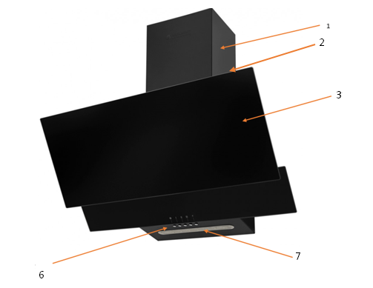

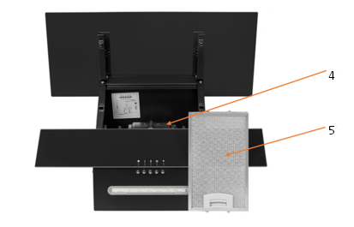

- Верхняя часть декоративного короба
- Нижняя часть декоративного короба
- Корпус кухонной вытяжки
- Мотор
- Жироулавливающий фильтр
- Панель управления
- Освещение

Кухонная вытяжка – 1 шт.
Жироулавливающий фильтр – 1 шт.
Пульт дистанционного управления – 1 шт. (только для модели HT-RH-015 60)
Комплект монтажный – 1 шт.
Декоративный короб – 1 шт.
Руководство по эксплуатации – 1 шт.
Гарантийный талон – 1 шт.
Потребительская упаковка – 1 шт.

УСТАНОВКА
ВНИМАНИЕ! Перед началом установки прибора необходимо обесточить электрическую сеть!
Длина системы труб и число коленчатых патрубков должны быть сведена к минимуму, чтобы обеспечить эффективные рабочие характеристики. Размер труб должен быть постоянным. Не устанавливайте два коленчатых патрубка вместе. Заизолируйте все соединения в системе труб.
Гибкая система труб не рекомендуется. Гибкая система труб создает противодавление и воздушную турбулентность, которая ухудшает рабочие характеристики.
Чтобы достигнуть оптимальной работы кухонной вытяжки, длина системы труб вывода воздуха не должна превышать 4-х метров или включать в себя более двух коленчатых патрубков с углом 90 градусов.
При наличии в комнате печи, камина, газового котла или колонки необходимо учитывать, что во время работы кухонная вытяжка забирает из помещения воздух, необходимый для горения. Это относится также к помещению с герметичными окнами и дверями.
Для обеспечения безопасной работы кухонной вытяжки в замкнутом пространстве должен быть обеспечен дополнительный приток воздуха извне (открытая форточка в другой комнате, открытая дверь на кухню или специально оборудованная приточная вентиляция).
ВНИМАНИЕ! Правильно рассчитайте место крепления прибора. Расстояние между верхней частью варочной поверхности и нижней поверхностью кухонной вытяжки должно быть не меньше 70 см для электроплиты и не меньше 80 см для газовой плиты. Если в Руководстве по эксплуатации газовой плиты указывают большее расстояние, оно должно быть соблюдено.
Нельзя начинать монтаж прибора пока вы не убедитесь в технической исправности кухонной вытяжки путем подключения ее к электрической сети и проверки всех ее функций. Для этого следует открыть упаковку, вынуть кухонную вытяжку и поместить ее на ровную твердую поверхность таким образом, чтобы панель управления была обращена в сторону проверяющего. Далее прибор подключается к розетке электросети и производится проверка. Если кухонная вытяжка на всех режимах работает исправно, следует приступать к установке кухонной вытяжки.
Если прибор не работает или работает некорректно, следует обратиться в организацию, в которой вы приобрели кухонную вытяжку или в авторизованный сервисный центр.
ВНИМАНИЕ! Установку кухонной вытяжки рекомендуется выполнять вдвоем. Перед установкой прибора проверьте, чтобы стена, на которую будет подвешиваться кухонная вытяжка, была достаточно прочной. Для подвески прибора и планки крепления декоративного короба используйте шурупы и дюбели соответствующие типу стены в вашей кухне (железобетон, гипсокартон и т.д). Если шурупы и дюбели входят в комплект поставки, следует удостовериться в том, что они подходят для того типа стены, на который будет подвешиваться кухонная вытяжка.
ВНИМАНИЮ ВЛАДИМИРА! Все картинки надо сделать под нашу вытяжку!
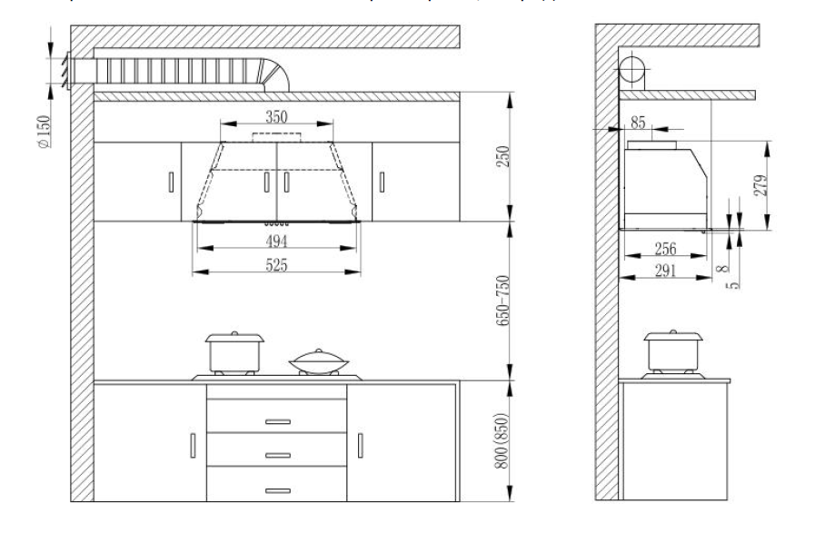

- Приложите кухонную вытяжку к стене и сделайте отметки о желаемом месте ее расположения.
- Просверлите отверстия в стене для того, чтобы закрепить кронштейны болтами и заглушками из монтажного комплекта.
- Прикрепите кухонную вытяжку к стене при помощи дюбелей и саморезов.
Примечание: следите за тем, чтобы кухонная вытяжка была установлена параллельно полу.
- Соедините воздуховод с кухонной вытяжкой. Второй конец воздуховода присоедините к воздушной шахте или к сквозному отверстию в стене.
Примечание: убедитесь, что в вашем соединении отсутствуют щели.
- Соберите верхнюю и нижнюю части декоративного короба.
- Установите собранный декоративный короб и зафиксируйте его при помощи винтов.
ВНИМАНИЕ! Установку кухонной вытяжки рекомендуется выполнять вдвоем: один человек должен придерживать корпус кухонной вытяжки, а другой – закручивать винты.

РЕЖИМ РЕЦИРКУЛЯЦИИ
Если у вас нет вентиляционного выхода или вы не хотите подключать кухонную вытяжку к вентиляционному выходу, вы можете использовать режим рециркуляции. В данном случае вам не потребуется гофра.
Для работы вытяжки в режиме рециркуляции воздуха необходимо:
- при установке не подсоединять кухонную вытяжку к воздуховоду.
- установить на кухонную вытяжку угольные фильтра.
ВНИМАНИЕ! Угольный фильтр не входит в комплект поставки и может быть приобретен отдельно.
ВНИМАНИЕ! Угольные фильтры не подлежат очистке и заменяются на новые каждые 3-4 месяца.
- Снимите жироулавливающий фильтр, предварительно зажав замок жироулавливающего фильтра, и опустите жироулавливающий фильтр вниз.
- Установите угольные фильтры на мотор с обеих его сторон и плотно их зафиксируйте.
- Установите жироулавливающий фильтр на место, отпустив замок жироулавливающего фильтра.

ЭКСПЛУАТАЦИЯ
ВАЖНО! При эксплуатации прибора с нарушениями пунктов руководства по эксплуатации, описанными в данной инструкции, а также не по назначению, прибор снимается с гарантии и ремонт производится за счет владельца.

Панель управления в моделях с кнопочным управлением:
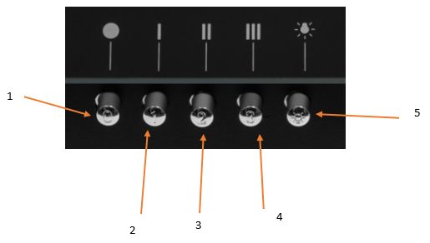

- Кнопка выключения прибора
- Кнопка включения низкой скорости всасывания.
- Кнопка включения средней скорости всасывания.
- Кнопка включения высокой скорости всасывания.
- Кнопка включения/выключения подсветки рабочей зоны.

Панель управления в моделях с сенсорным управлением:
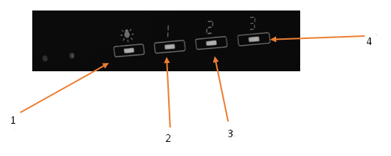

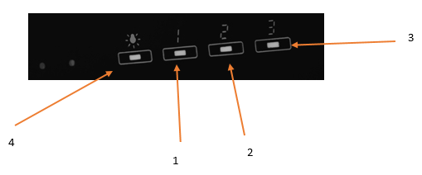
- Кнопка включения/выключения подсветки рабочей зоны.
- Кнопка включения низкой скорости всасывания.
- Кнопка включения средней скорости всасывания.
- Кнопка включения высокой скорости всасывания.

Нажимая кнопки, расположенные на передней панели кухонной вытяжки, вы можете управлять рабочими функциями прибора.
Для того, чтобы включить кухонную вытяжку нажмите на кнопку включения низкой скорости всасывания. Прибор начнет работать на низкой скорости.
Для того, чтобы отключить прибор, нажмите на кнопку выключения прибора (в модели HT-RH-015 60 – повторно нажмите на кнопку включения низкой скорости всасывания).
Чтобы отрегулировать мощность всасывания, нажмите на кнопку включения средней скорости всасывания и кухонная вытяжка увеличит мощность всасывания. Для того, чтобы увеличить мощность всасывания до максимальной (3 скорости), нажмите на кнопку включения высокой скорости всасывания соответственно.
Для того, чтобы включить подсветку, необходимо нажать на кнопку включения/выключения подсветки рабочей зоны.
Для того чтобы выключить подсветку, необходимо снова нажать на кнопку включения/выключения подсветки рабочей зоны. Данная функция независима от всех других функций прибора и может быть использована самостоятельно.

ОЧИСТКА И ХРАНЕНИЕ
ВНИМАНИЕ!
Перед каждой очисткой или техническим обслуживанием вынимайте вилку шнура питания из розетки электросети.

- Дайте прибору остыть перед очисткой.
- Фильтр необходимо чистить не менее одного раза в месяц в зависимости от того как часто кухонная вытяжка используется. Помните, что жир оседает на прибор не зависимо от того работает он или нет.
ВНИМАНИЕ! На жироулавливающем фильтре накапливается жир, грязь и копоть. Это может напрямую повлиять на производительность кухонной вытяжки. Если жироулавливающий фильтр не будет чиститься регулярно, производительность кухонной вытяжки заметно снизится.
- Обязательно выньте вилку из розетки электросети перед очисткой прибора.
- Не опускайте шнур питания или любую другую часть прибора в воду.
- Всегда проверяйте, чтобы электрические контакты прибора были сухими.
- Для очистки используйте влажную тряпочку. Не используйте средства, которые могут причинить вред вашему здоровью или нанести вред прибору.
- Для очистки жироулавливающих фильтров выньте их. Рекомендуется использовать теплую мыльную воду. Не используйте скребки с металлическими поверхностями, в том числе: ножи, ножницы и т.д.
ВНИМАНИЕ! Жироулавливающие фильтра запрещается мыть в посудомоющих машинах и агрессивными моющими средствами.
- Перед тем, как устанавливать жироулавливающий фильтр в прибор, просушите его насухо.
- Прибор храните в сухом и прохладном месте, недоступном для детей.

УСТРАНЕНИЕ НЕИСПРАВНОСТЕЙ
Важно! Если не одна из нижеперечисленных мер не устраняет неисправность, обратитесь в авторизованный сервисный центр.
Проблема | Причина | Устранение
Прибор не включается | 1. Прибор не подключен к электросети.  2. Отсутствует электричество.  3. Перебои напряжения в электросети. | 1. Подключите прибор к электросети.  2. Проверьте исправность розетки электросети и напряжение в электросети.  3. Проверьте напряжение в электросети.
Подсветка не включается.  Мотор вытяжки не работает | 1. Вилка шнура питания не подключена в розетку электросети должным образом или нет напряжения в розетке электросети.  2. Не работает панель управления. | 1. Проверьте, включена ли вилка шнура питания в розетку электросети. Проверьте, есть ли напряжение в розетке электросети.  2. Обратитесь в авторизованный сервисный центр.
Подсветка включается.  Мотор вытяжки не работает | 1. Кухонная вытяжка эксплуатировалась слишком долго, поэтому включилась система защиты от перегрева.  2. Мотор вышел из строя.  3. Конденсатор вышел из строя. | 1. Не включайте кухонную вытяжку минимум 30 минут.  2. Обратитесь в авторизованный сервисный центр.  3. Обратитесь в авторизованный сервисный центр.
Подсветка не включается.  Мотор вытяжки работает | 1. Перегорела лампочка. | 1. Замените лампочку.
Кухонная вытяжка стала сильно вибрировать, громче работать | 1. Кухонная вытяжка установлена ненадлежащим образом.  2. Мотор и вентилятор плохо закреплены. | 1. Переустановите кухонную вытяжку должным образом.  2. Обратитесь в авторизованный сервисный центр.
Кухонная вытяжка стала слабо вытягивать воздух | 1. Расстояние между кухонной вытяжкой и варочной поверхностью слишком велико.  2. Чрезмерная циркуляция воздуха в кухне.  3. Нарушилось положение отводящей трубы.  4. Фильтр сильно загрязнен жиром. | 1. Переустановите кухонную вытяжку должным образом.  2. Закройте дверь и окно.  3. Поправьте трубу. Проверьте места соединения короба с прибором и с вентиляцией.  4. Почистите фильтр как сказано в разделе «Очистка и хранение».

ТЕХНИЧЕСКОЕ ОБСЛУЖИВАНИЕ
Срок службы прибора – 10 лет с даты продажи. В течение этого времени изготовитель обеспечивает потребителю возможность использования товара по назначению, а также выпуск и поставку запасных частей в торговые и ремонтные организации.
Ремонт у лиц, не имеющих специального разрешения, запрещен!
За эксплуатацию чайника по истечении срока службы ответственность несет потребитель.
Производитель (поставщик) не несет ответственности за все повреждения, вызванные неправильным использованием оборудования или в случае его подделки.

УКАЗАНИЕ ПО УТИЛИЗАЦИИ
Устройство включает в себя электрические и электронные компоненты и не пригодно для утилизации вместе с бытовым мусором. Обязательно учитывайте действующее государственное и местное законодательство. При этом выполняйте требования новой директивы WEEE (Об утилизации электрического и электронного оборудования).

ГАРАНТИИ ИЗГОТОВИТЕЛЯ
Гарантийные обязательства на прибор изложены в гарантийном талоне.
Срок хранения до момента реализации не ограничен.

ПЕРЕЧЕНЬ РАБОТ, ВЫПОЛНЯЕМЫХ ПРИ ПРОДАЖЕ
- Распаковать прибор, проверив целостность упаковки и отсутствие внешних повреждений прибора.
- Проверить комплектность прибора согласно разделу «Комплектность и описание» руководства по эксплуатации.
- Проверить правильность заполнения гарантийных документов: сверить номер прибора с номером, указанным в гарантийном талоне.
- Подключить прибор к сети.
- Проверить работоспособность прибора на всех рабочих режимах в соответствии с руководством по эксплуатации.
- Запаковать прибор.
- Выполнение вышеуказанных действий при продаже подтверждается подписью продавца (исполнителя) в гарантийном талоне и ремонтом не считается.

